1 июня 2021 года в Международный день защиты детей на спортивной площадке интерната с. Казым работники Центра культуры и спорта «Прометей» провели театрализованную развлекательную программу «Город детства». 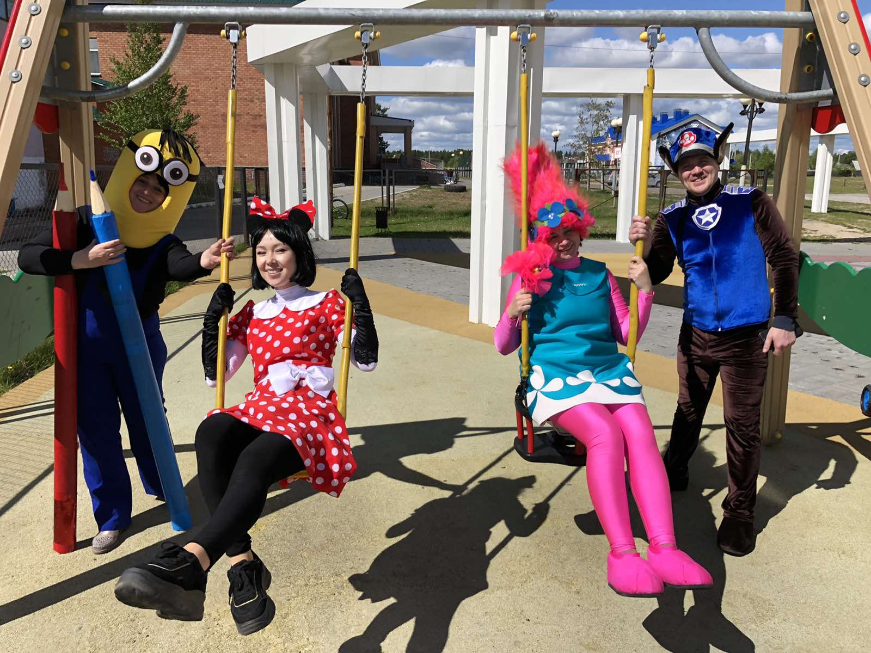
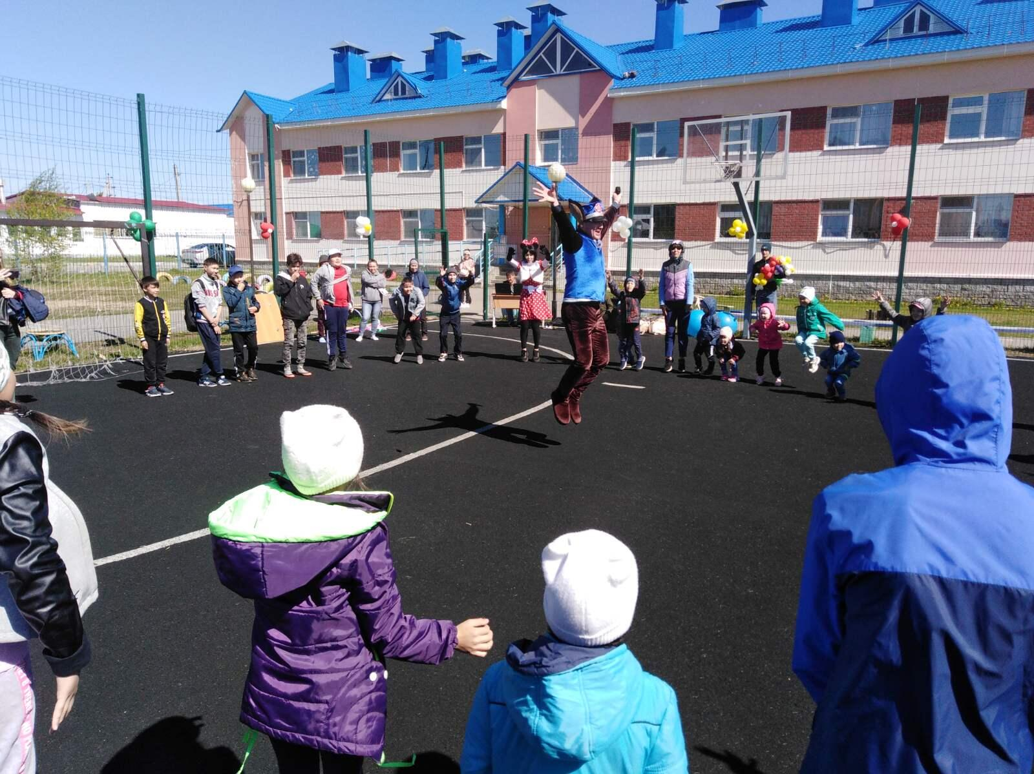
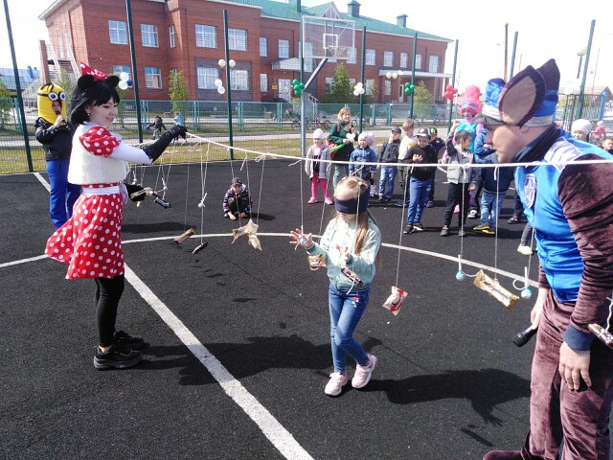

4 июня в рамках Международной акции "Спасти и сохранить", клуб волонтеров "Доброе начало" МАУ ЦКиС "Прометей" совместно с волонтерским клубом "Хатл ёшие" библиотеки с. Казым, приняли участие в Экологической неделе добра в Югре.
Волонтерами клубов была проведена работа по очистке от мусора водоемов с. Казым и прилегающих к ним территорий.
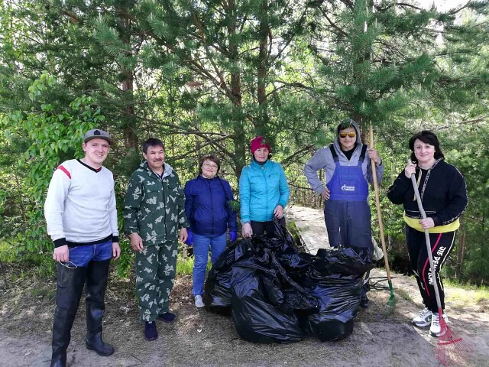

10 июня 2021 года в Год науки и технологий в России в Центре культуры и спорта «Прометей» состоялось мероприятие для детей в дни летних каникул научный журнал – «Хочу все знать». Профессор Почемучкина провела для детей школьного возраста познавательные опыты.

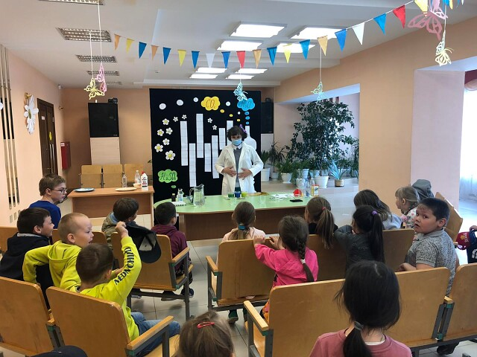

12 июня 2021 года в рамках празднования Дня России на территории этнографического музея-парка с. Казым "Касум ёх" состоялась праздничная программа «Мы единое целое». Работники Центра культуры и спорта провели мероприятие для жителей и гостей села.
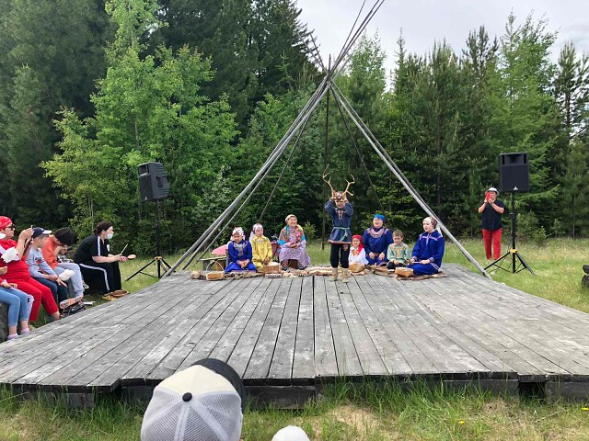

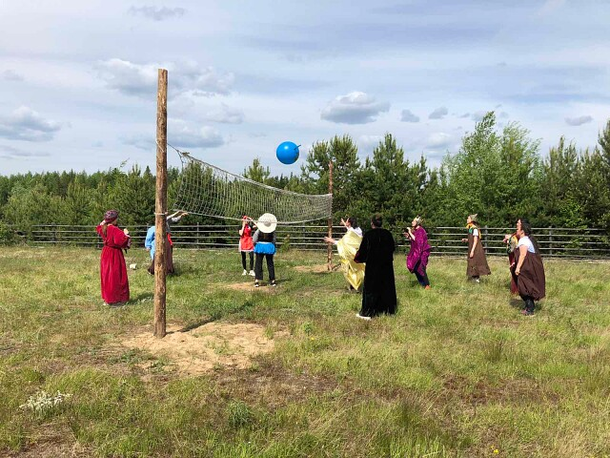

16 июня 2021 года в Центре культуры и спорта «Прометей» состоялась творческая лаборатория «Сделай сам» - цикл мероприятий декоративно-прикладного творчества для детей, в дни летних каникул.
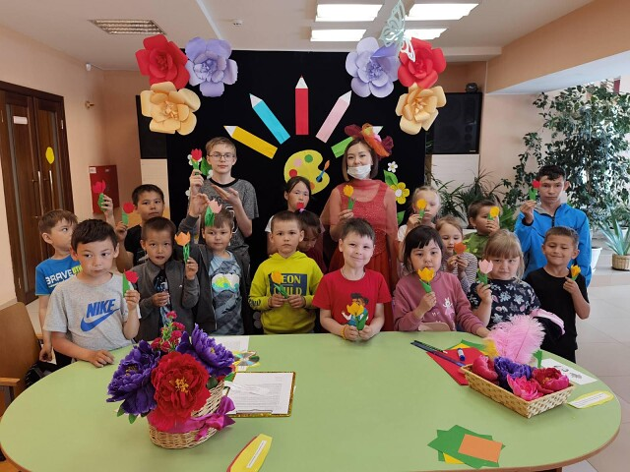

22 июня 2021 года в селе Казым на площади у обелиска "Славы" состоялся митинг «Час памяти», призванный показать подрастающему поколению, как общество ценит и уважает Подвиг народа - победителя в Великой битве с фашизмом.
В этот день у монумента состоялась церемония возложения цветов и зажжения свечей. Казымский поэт Григорий Канев прочитал свои стихи, посвященные землякам, ушедшим на фронт и не вернувшимся с полей сражений, а так же людям, которые самоотверженно трудились в годы войны в тылу. В 14:15 состоялась общероссийская "Минута молчания".
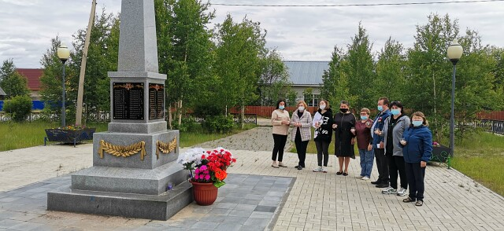

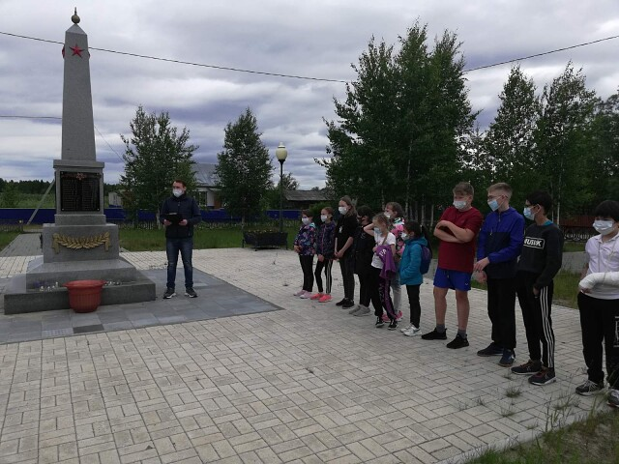

24 июня 2021 в Центре культуры и спорта «Прометей» состоялась игровая программа «Летние забавы» – в дни школьных каникул для детей.

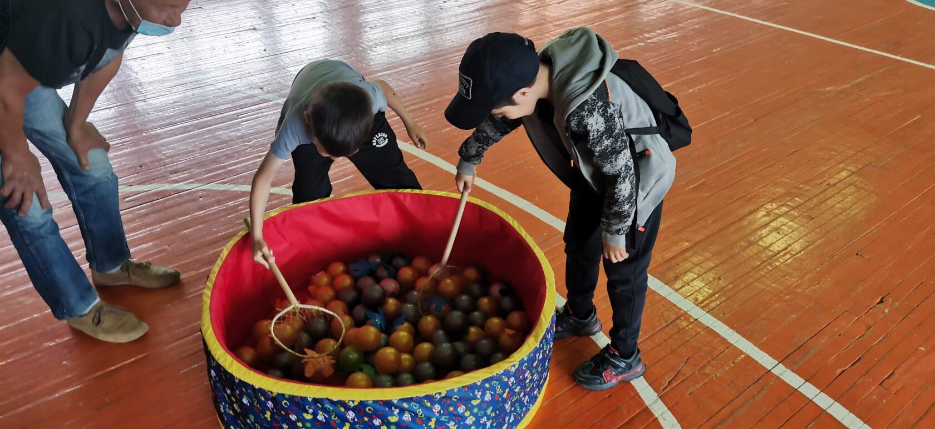
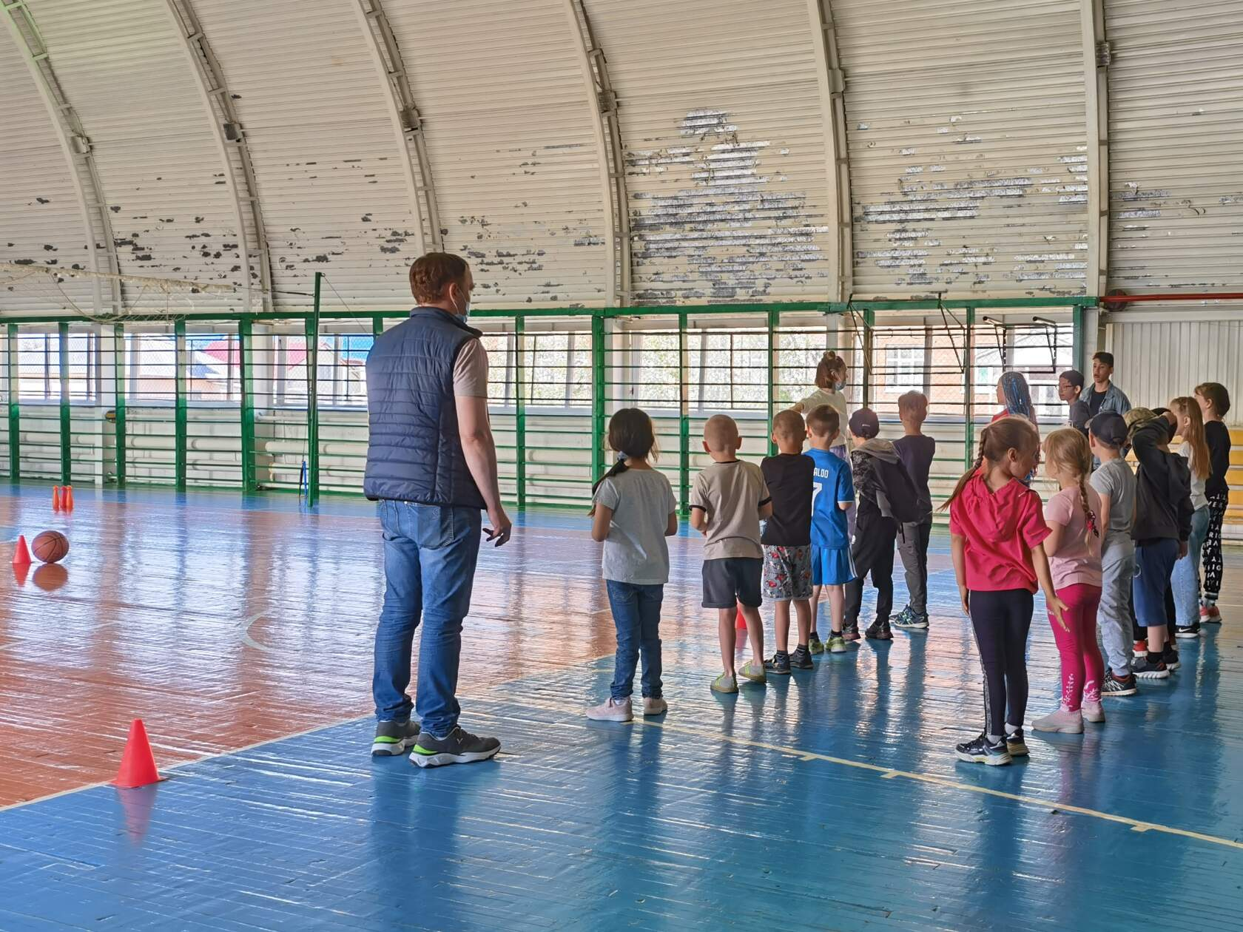

26 июня 2021 в Центре культуры и спорта «Прометей» состоялся авто–квест «Молодежка», посвящённый празднованию Дня молодёжи – праздник, который объединяет молодых и энергичных людей.
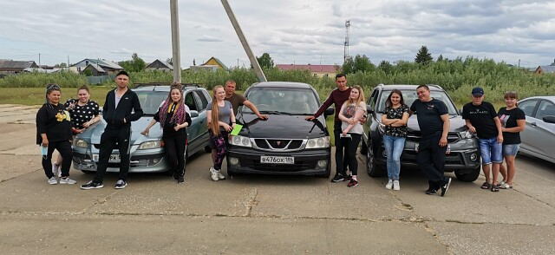

26 июня в спортивном зале ЦКиС "Прометей" состоялась спортивно-развлекательная программа "Нас не догонят", приуроченная к Дню молодежи.
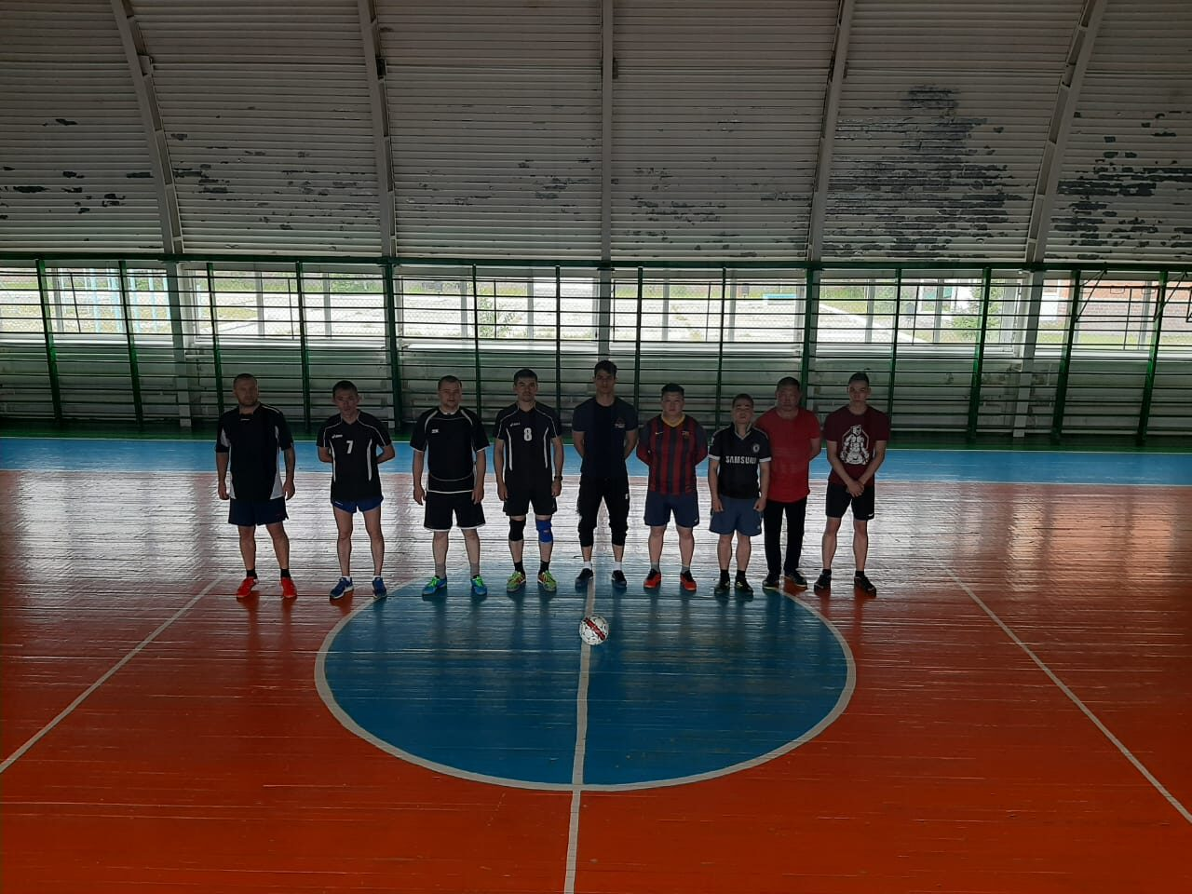
30 июня 2021 года в сообществах социальных сетей МАУ ЦКиС «Прометей»: «Одноклассники», «Фейсбук», а также «ВКонтакте» опубликован онлайн выпуск рубрики "Литературное чтение". Рассказ Евгения Носова - "Белый гусь". Читает Евгений Зикратьев (Театральная Арт-студия "Маска")
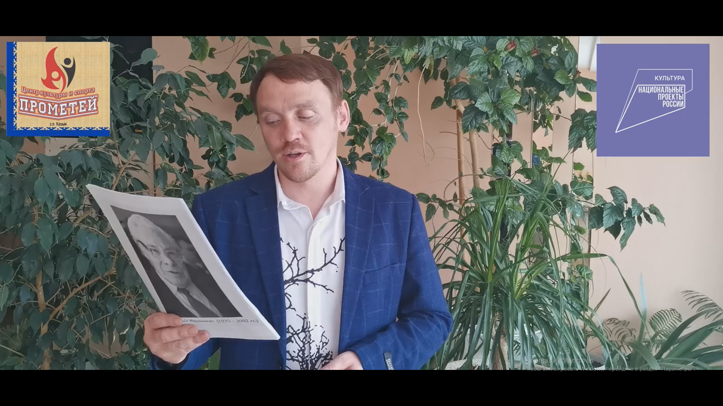

30 июня 2021 года в сообществах социальных сетей МАУ ЦКиС «Прометей»: «Одноклассники», «Фейсбук», а также «ВКонтакте» опубликовано познавательное видео "Путь в страну дорожных знаков" - Пешеходный переход, как цикл информационно-познавательных программ.
